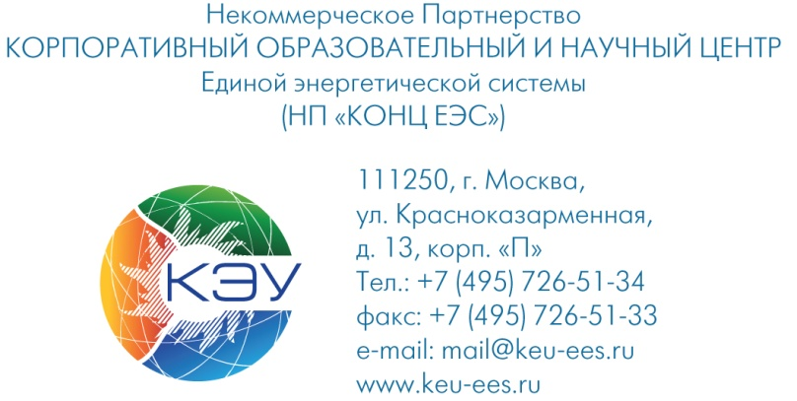 | Руководителям энергетических компаний  (рассылается по списку)
__________ № __________
На № ________от________
О проведении конкурса по стандартам «Ворлдскиллс»

Уважаемые коллеги!

В 2018 году по планам Минэнерго России предусматривается проведение Всероссийских соревнований персонала теплосетевых и теплоснабжающих организаций, Всероссийских соревнований оперативного персонала ТЭС (блочных и с поперечными связями) и конкурсов профессионального мастерства. Соревнования 2018 года юбилейные, проводятся в 20 раз.
Оргкомитет предусмотрел участие в составе команд всех специалистов оперативных смен с состязаниями по всем компетенциям, включая знание технологических схем, приемов управления оборудованием во всех режимах в рыночных условиях и работе в составе бригад и смены в целом. В личном первенстве участников предполагается использовать стандарты WorldSkills. Конкурс проводится в соответствии с типовым положением WorldSkills в категории "Производство и инженерные технологии" по компетенциям "Командная работа на производстве". Инфраструктурные листы, технические описания и конкурсные задания определяются положениями по этапам Всероссийских соревнований.
Для теплосетевых и теплоснабжающих организаций в конкурсе могут принимать участие индивидуально: слесарь по обслуживанию тепловых сетей не ниже 4 разряда – производитель работ, слесарь- стропальщик не ниже 4 разряда, электросварщик.
Для оперативного персонала ТЭС в конкурсе могут принимать участие индивидуально: старший машинист, машинист.
Проведение юбилейных соревнований и конкурса поддержано Министром энергетики Российской Федерации Новаком А.В. (обращение прилагается). Работы по подготовке к соревнованиям проводятся под общим руководством Заместителя Министра Черезова А.В. Подготовка участников включает тренировки на тренажерах в дистанционном доступе в течение 40 часов для каждого участника и ознакомительные тренировки для всех участников в течении 8 часов на месте проведения конкурса.
Организационный взнос на участие одного представителя в конкурсе включает подготовку в течение 40 часов и обеспечение самого конкурса в течение 5 суток и составляет 80 тыс. руб.
Прошу поддержать сложившуюся традицию проведения соревнований и конкурсов профмастерства персонала и направить Ваших представителей для участия в конкурсе.
Заявки на участие в конкурсе подаются в произвольной форме в Оргкомитет по электронной почте: ppp@keu-ees.ru., msv@keu-ees.ru.
Дополнительную информацию о Всероссийских соревнованиях и конкурсе, включая методические материалы, можно получить на сайте КЭУ (http://www.keu-ees.ru/) и по телефону: +7 (495) 726-51-34 (доб. 220) и +7 (495) 726-51-34 (доб. 150)

Генеральный директор | С.В. Мищеряков

Приложение 1
Список рассылки

№ п/п | Компания | Адрес
 | ООО «Интер РАО-Управление электрогенерацией» | ueg.office@interrao.ru;
 | ООО «Газпром энергохолдинг» | office@gazenergocom.ru;
 | ПАО «РАО ЭС Востока» | rao-esv@rao-esv.ru;
 | ООО «Сибирская генерирующая компания» | office@sibgenco.ru;
 | ОАО «Фортум» | fortum@fortum.ru;
 | ПАО «МОЭК» | info@moek.ru;
 | ПАО «ОГК-2» | office@ogk2.ru;
 | ПАО «Мосэнерго» | mosenergo@mosenergo.ru;
 | ПАО «Энел Россия» | office.russia@enel.com;
 | ПАО «Юнипро» | info@unipro.energy;
 | ОАО «ТГК-16» | office@tgcl6.ru;
 | ПАО «Квадра» | office@quadra.ru;
 | ПАО «Т Плюс» | info@tplusgroup.ru;
 | ПАО «НК «Роснефть» | postman@rosneft.ru;
 | ПАО «ЛУКОЙЛ» | lukoil@lukoil.com;
 | ПАО «ЛУКОЙЛ» (главное управление электроэнергетики) | webmaster@lukoil.com
 | ОАО «ТГК-1» | Office@tgcl.ru;
 | ОАО «ТГК-2» | energy@tgc-2.ru;
 | ОАО «ТГК-16» (Республика Татарстан) | office@tgc16.ru
 | ОАО «Генерирующая компания» (Республика Татарстан) | office_gc@tatgencom.ru
 | ПАО «ТГК-14» | office@chita.tgk-14.com;
 | ООО «ЕвразХолдинг» | info@evraz.com;
 | ООО «СГС ПЛЮС» | priemnaya@sgsplus.ru;
 | ОАО «Мечел» | mechel@mechel.com
 | ОАО «СИБЭКО» | kanc@sibeco.su
 | ООО «Башкирская генерирующая компания» | office@bgkrb.ru
 | ОАО «Норильско-Таймырская энергетическая компания» | energo@oao-ntek.ru
 | ОАО «Иркутскэнерго» | idkan@irkutskenergo.ru
 | ОАО «Концерн Росэнергоатом» | gustova@rosenergoatom.ru info@rosenergoatom.ru
 | ООО «Газпром энергохолдинг» | office@gazenergocom.ru
 | ОАО «ДВЭУК» | priemnaya_msc@dveuk.ru
 | ОАО «Энел Россия» | office.russia@enel.com
 | ОАО «ЕвроСибЭнерго» | info@eurosib.ru
 | ОАО «Бийскэнерго» | info@biyskenergo.ru
 | ОАО «Курганская генерирующая компания» | pressa@kgk-kurgan.ru
 | ООО «Автозаводская ТЭЦ» | GaraninAK@volgaenergo.ru
 | ООО «Ново-Рязанская ТЭЦ» | 534@tec.ryazan.ru
 | ООО «Ново-Салаватская ТЭЦ» | office@nslvtec.ru
 | НП «Российское теплоснабжение» | nprt@nprt.su
 | РаПЭ | info@np-cpp.ru
 | ОАО «ТГК-11» | tgk11@tgk11.com
 | ОАО «Иркутскэнерго» | idkan@irkutskenergo.ru
 | ОАО «Оборонэнерго» | info@oen.su
 | ОАО «Чеченэнерго» | info@chechen-energo.ru

